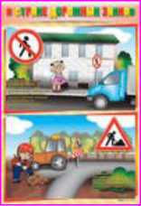

^ Не торопитесь перей-  
ти дорогу, если на  
другой стороне вы  
увидели друзей, нуж-  
ный автобус, приучи-  
те ребенка, что это  
опасно.

^ При переходе по нерегулируемо-  
му перекрестку учите ребенка  
внимательно следить за нача-  
лом движения транспорта.

=> Объясните ре-  
бенку, что даже на  
дороге, где мало  
машин, переходить  
надо осторожно,  
так как машина  
может выехать со

двора, из переулка.

При посадке и высадке из транспорта

Выходите первыми, впереди ре-  
бенка, иначе ребенок может  
упасть, выбежать на проезжую  
часть.

Подходите для посадки к двери только после полной остановки. Не садитесь в транспорт в по­следний момент (может прище­мить дверями).

Приучите ребенка быть внима­тельным в зоне остановки - это опасное место (плохой обзор дороги, пассажиры могут вы­толкнуть ребенка на дорогу).

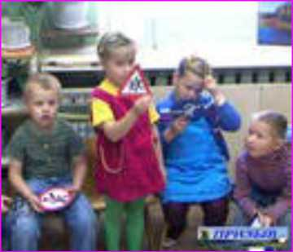

**Не жалейте времени на обучение детей поведению на дороге.**

**Берегите ребёнка!**

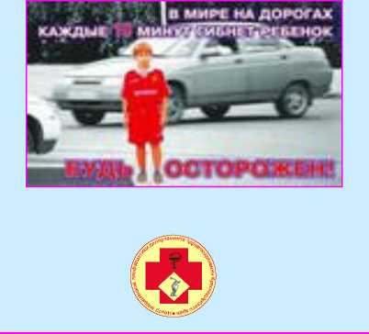

ГБУЗ Гулькевичская ЦРБ министерства здравоохранения Краснодарского края

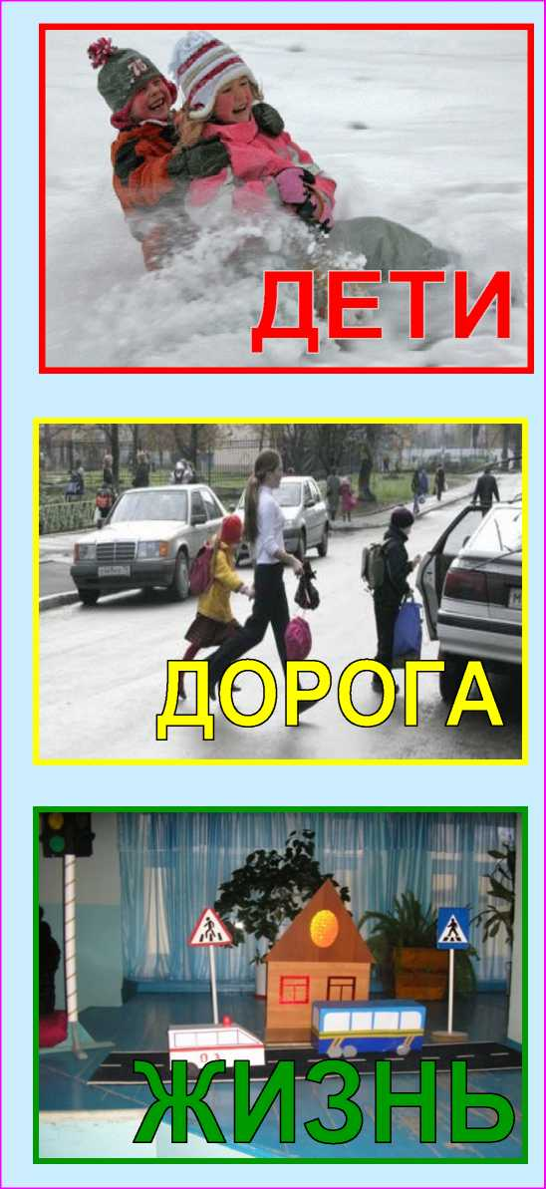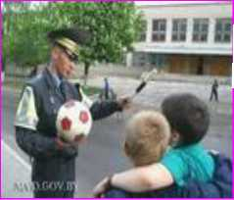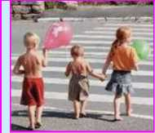

***Причины детского дорожно­транспортного травматизма.***

Неумение наблюдать.

^ Невнимательность.

^ Недостаточный надзор взрос-  
лых за поведением детей.  
Помните!

**Ребёнок учится законам дорог,  
беря пример с членов семьи и  
других взрослых.**

***Рекомендации:***

При выходе из дома ^ Если у подъезда до­ма возможно движе­ние, сразу обратите внимание ребенка, нет ли приближаю­щегося транспорта.

Если у подъезда стоят транспортные средства или растут деревья, приостано­вите свое движение и оглядитесь - нет ли опасности.

При ожидании транспорта ^ Стойте только на посадочных площадках, на тротуаре или обочине.

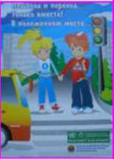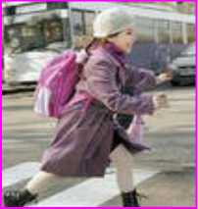

***При движении по тротуару***

^ Придерживайтесь правой стороны.

^ Взрослый должен находиться со стороны проезжей части.

^ Если тротуар находится рядом с дорогой, родители должны держать ребенка за руку.

Приучите ребенка, идя по тротуару, внимательно наблюдать за выез­дом машин со двора.

Не приучайте детей выходить на проезжую часть, коляски и санки везите только по тротуару.

***Готовясь перейти дорогу***

Остановитесь, осмотрите проезжую часть.

Развивайте у ребен­ка наблюдатель­ность за дорогой.

=> Подчеркивайте свои движения: поворот головы для осмотра до­роги. Остановку для осмотра дороги, оста­новку для пропуска ав-

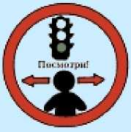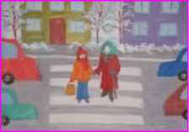

томобилей.

Учите ребенка вдаль, различать приближающиеся машины.

Не стойте с ребен­ком на краю тро­туара.

всматриваться

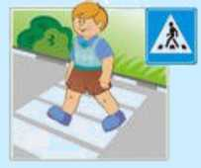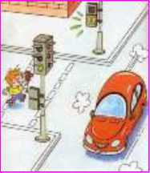

^ Обратите внимание  
ребенка на транспорт-  
ное средство, готовя-  
щееся к повороту, рас-  
скажите о сигналах ука-  
зателей поворота у ма-  
шин.

^ Покажите, как транспортное  
средство останавливается у пе-  
рехода, как оно движется по  
инерции.

***При переходе проезжей части***

Переходите дорогу только по пе-  
шеходному переходу или на пе-  
рекрестке.

Идите только на зеленый сигнал  
светофора, даже если нет ма-  
шин.

Выходя на проезжую  
часть, прекращайте  
разговоры.

Не спешите, не беги-  
те, переходите доро-  
гу размеренно.

Не переходите улицу

под углом, объясните ребенку,  
что так хуже видно дорогу.

=> Не выходите на проезжую часть с ре­бенком из-за транс­порта или кустов, не осмотрев предвари­тельно улицу.

